Муниципальное бюджетное учреждение дополнительного образования детей

«Пролетарская Детская школа искусств»

**Методические рекомендации по преподаванию предмета «Русский танец» в детском танцевальном коллективе**

**для педагогов дополнительного образования –**

**руководителей танцевальных коллективов**

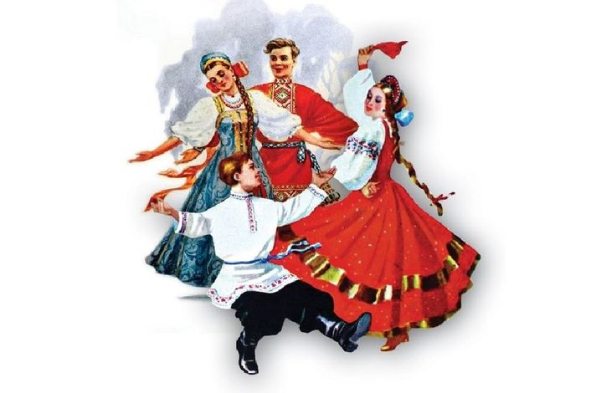

пгт. Пролетарский 2020 г.

**Светлана Николаевна Рудь**

**Методические рекомендации по преподаванию предмета «Русский танец» в детском танцевальном коллективе**

**для педагогов дополнительного образования –**

**руководителей танцевальных коллективов**

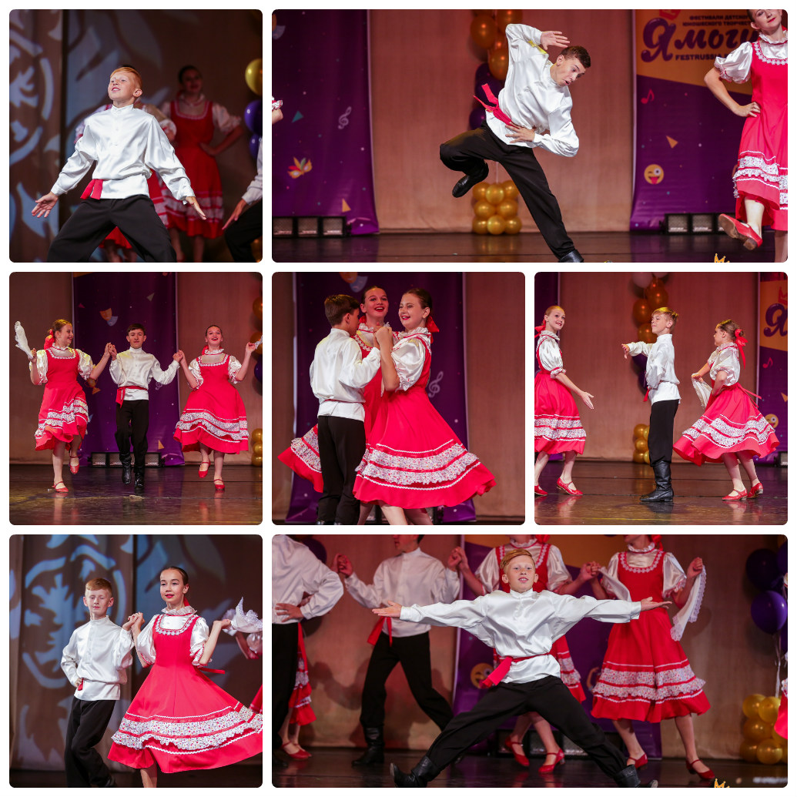

Пгт. Пролетарский 2020 г.

***ВВЕДЕНИЕ***

*«Русский народный танец не музейное искусство прошлого, он не представляет собой что-то неизменное, застывшее…»*

Нет необходимости говорить о степени важности изучения русского танца. Его развитие тесно связано со всей историей народа, с его бытом и обычаями. Русское народное танцевальное искусство занимает большое место в современном хореографическом процессе. Около 80% всех сценических художественных произведений, так или иначе связанных с искусством танца, сочиняется и ставится в стране на материале русского народного танцевального творчества. Русский народный танец является одним из наиболее популярных и любимых видов народного творчества. Являясь замечательным средством образной характеристики, русские танцы входят в обширный репертуар оперно-балетных и музыкально-драматических театров.

Изучение русского народного танца сегодня является настоятельной необходимостью. Со стороны специалистов широкого круга сейчас возник огромный интерес к русскому народному танцевальному творчеству. Именно сейчас перед хореографической педагогикой стоит нелёгкая задача вернуть искусству русского танца личность.

***РАЗДЕЛ I.***

***ЗНАЧЕНИЕ И РОЛЬ ПРЕПОДАВАНИЯ ПРЕДМЕТА «РУССКИЙ ТАНЕЦ» В УЧРЕЖДЕНИЯХ ДОПОЛНИТЕЛЬНОГО ОБРАЗОВАНИЯ.***

*«Что такое народный танец? Это пластический портрет народа. Немая поэзия, зримая песня, таящая в себе часть народной души. В его неистощимой сокровищнице много бесценных жемчужин. В них отражены творческая сила народной фантазии, поэтичность и образность мысли, выразительность и пластичность формы, глубина и свежесть чувств. Это эмоциональная, поэтическая летопись народа, самобытно, образно, ярко рисующая историю событий и чувств, пережитых им»*.

*Игорь Моисеев*.

Одной из важнейших сфер духовной культуры каждого народа является его национальное самобытное танцевальное искусство, формирующееся на основе культурно-бытовых традиций. Танец запечатлевает в себе обряды, обычаи народа, фокусирует национальный колорит, способствует сохранению исторической памяти народа. Русский народный танец является одним из наиболее распространённых и древних видов народного творчества. Развитие русского народного танца тесно связано со всей историей русского народа.

Народная хореография в наши дни требует к себе особого внимания не только как одна из наименее исследованных областей фольклористики: необходимо сравнительное изучение народного плясового искусства, расширение зон охвата, создание единой системы записи танцев. Народная танцевальная культура все больше привлекает внимание специалистов также и потому, что несет в себе огромный воспитательный потенциал. Обращаясь к истокам народного творчества, мы знакомимся с характером народа, проникаемся его мировосприятием, познаем формы пластического самовыражения народа

***ТЕМА 1.1. «РУССКИЙ ТАНЕЦ» КАК ПРЕДМЕТ В УЧРЕЖДЕНИЯХ ДОПОЛНИТЕЛЬНОГО ОБРАЗОВАНИЯ.***

Первый опыт преподавания русского народного танца в специальном учебном заведении принадлежит Т.А.Устиновой. Она можно сказать, основоположница дисциплины «Русский народный танец». с 1948 года по 1956 год Т.А.Устиновой преподавала этот предмет в Московском академическом хореографическом училище (МАХУ). В 1965 году в Московском государственном институте культуры открывается кафедра хореографии. Делается первый набор на хореографическое отделение. В 1966 году руководство института приглашает Татьяну Алексеевну преподавать русский народный танец. Далеко не каждому хореографу, даже самому великому, удается при жизни образовать школу как направление в творчестве. Т.А.Устиновой это сделать удалось. С неё началась школа русского танца, в которой несомненно, имеются свои достижения. Она создала «методу» преподавания, воспринятую и продолженную её учениками. Вот некоторые из них. Андрей Андреевич Климов-профессор, Николай Иванович Заикин-профессор, преподаёт русский танец в Орловском государственном институте культуры. Геннадий Фёдорович Богданов- преподаёт русский танец во МГУКИ. Можно назвать ещё десятки достаточно известных имён и фамилий. За каждым из них стоят ещё и их ученики. Словом, школа русского танца живёт в учениках, развивается, совершенствуется. Педагогический процесс предполагает, по крайней мере три вещи: наличие программы, определённую форму занятий и методику обучения. Всё это было разработано Т.А. Устиновой для МХАУ и, позднее, для МГИКа. Что принципиально нового внесла в хореографическую педагогику школа русского танца, созданная Устиновой и развитая её учениками?

**Первое**: наличие школы позволило выделить и сформировать отдельную учебную дисциплину «Русский народный танец». До этого русский танец являлся одним из разделов народно-сценического танца.

**Второе:** Школа русского танца впервые в отечественной хореографической практике отказалась от экзерсиса у станка. Вот что пишет А. А. Климов: «Разучивать и исполнять отдельные элементы русского народного танца, а также комбинации следует, как я считаю, только на середине зала. Это помогает исполнителю раскрепоститься, создаёт свободу передвижения, способствует выявлению характера движения и его манеры, даёт возможность усилить выразительность и усложнить координацию. Руки и корпус исполнителя при этом находятся в естественных условиях, в которых зарождался и бытует данный элемент. Станок я использую для разучивания лишь трудных технических элементов, например, полных присядок, некоторых больших прыжков и других элементов». Вопрос о тренаже в русском народном танце часто возникает в учебных заведениях. Но мнение Татьяны Алексеевны Устиновой на этот счёт совершенно определённо: «Занятия по русскому народному танцу ведутся только на середине зала». Структура урока складывается из двух частей. Вначале разучиваются отдельные элементы. затем эти элементы комбинируются. Во второй части следуют этюды, фрагменты танцев, хореографических композиций.

**Третье**. Школа русского танца первая в хореографической педагогике стала обращать особое внимание на изучение отдельных региональных (областных)особенностей манеры исполнения танцев, движений.

При знакомстве с национальными особенностями, культурой, бытом, костюмом, традициями разных областей России, не следует преждевременно навязывать детям “взрослую” манеру исполнения, заставлять его “наигрывать” темперамент и утрировать мимическую игру. Исполнение всегда должно быть естественным, а предлагаемый материал не только соответствовать техническим возможностям учащихся, но и учитывать их возрастную психологию (принцип учета возрастных особенностей детей). В процессе преподавания необходим дифференцированный подход к детям, учитывая их творческие наклонности и физические данные, степень восприятия и усвоения материала. В процессе обучения танцевальным дисциплинам важную роль играют творческие связи педагогов.

Уроки с учащимися младшего школьного возраста проводятся в форме игры, театрализации, развивающей беседы. Благодаря игре индивидуальность ребенка находит выражение в коллективном творчестве. Игры, которые рекомендуется проводить с детьми и на практических занятиях, пробуждают у детей нравственные чувства, формирующие культуру личности, вырабатывают правила поведения в различных ситуациях. Игра развивает фантазию, воображение ребенка, помогает само реализоваться. Форма урока через игру позволяет быстрее добиться запоминания необходимых понятий и знаний. Большое внимание уделяется театрализации на практических занятиях. Для работы берутся массовые танцы преимущественно игрового и сюжетного характера, соответствующие возрасту исполнителей. Инсценировки детских песенок и сказок, танцы на сюжеты детских игр. На импровизированной сцене могут разыгрываться целые спектакли. Основная задача – дать ребенку раскрепоститься, побывать актером, обрести уверенность в себе.

**ТЕМА 1.2*. ЗНАЧЕНИЕ И РОЛЬ ПРЕДМЕТА «РУССКИЙ ТАНЕЦ» ВО ВСЕСТОРОННЕМ РАЗВИТИИ ЛИЧНОСТИ РЕБЁНКА***

В основе развития личности ребенка лежит русский танец. Он близок детям, и благодаря богатству образов, танцевального языка, мелодиям, знакомству с народным костюмом представляет собой ценнейший материал для художественного развития учащихся. Вместе с тем, русский танец воспитывает в детях чувство любви и уважения к народному танцевальному творчеству и к запечатленным в танце народным традициям. Опыт показывает, что приобщение к танцевальному искусству следует начинать со своего национального материала, ибо он понятен юным исполнителям и является лучшей основой для более быстрого и правильного стилевого усвоения народных танцев

Предмет «Русский танец» приобщает детей к пониманию искусства танца и знакомит с богатейшей художественной культурой прошлого и настоящего России. Все сказанное еще раз подтверждает, что именно русский танец является видом художественной деятельности наиболее оптимальным для формирования и развития детского творчества, а также важнейшим средст­вом гармоничного сочетания умственного и физического развития детей, воспитание у них нравственной чистоты и эстетического отношения к жизни и искусству.

Возможность наиболее раннего знакомства детей с русским танцем и их первого активного приобщения к этому виду танцевального искусства предоставляется в учреж­дениях дополнительного образования детей. Программой воспитания в этих учреждениях предусмотрено доста­точно широкое использование русского танца в эстетическом и физическом воспитании детей, в формировании у них творчества.

***РАЗДЕЛ II.***

***О МЕТОДИКЕ ПРЕПОДАВАНИЯ РУССКОГО ТАНЦА***

«Метода» - это система практических способов обучения танцу, программа-краткое изложение содержания учебного предмета. И то, и другое реализуются в классе, на уроках танца. Урок, таким образом, можно считать, по выражению Н.В.Гоголя «душой и платьем школы». От того каков, он урок русского танца, можно судить о школе. Лучшим показателем школы, конечно же являются её воспитанники, прошедший курс по «методе» и программе данной танцевальной дисциплины.

Начинать обучение русскому народному танцу нужно с 7-8 лет. Задачи 1-2 года обучения в русском народном танце, от простого к сложному. По методике нельзя перенасыщать маленьких детей лексикой, акробатикой, трюками. Русский танец на любом году обучения, хорош всегда. Детей делить на группы нужно с 12 лет, мальчики заниматься должны отдельно, девочки отдельно. Мальчикам нужно давать физическую подготовку, как можно раньше, чтобы к 12 годам у них был готов мышечный каркас к исполнениям присядок и трюков.

О методике преподавания русского танца говорилось и говорится очень много. К сожалению, до сего времени не существует единого подхода к изучению русского танца в учреждениях дополнительного образования детей и молодёжи. дворцах культуры, средних и высших заведениях культуры и искусства. С чего же начинается сам процесс обучения русскому танцу? Не сомневаюсь, что каждый преподаватель расскажет своим ученикам о русских танцах, которые бытовали и бытуют в различных областях России.

Как строить учебный класс и определить программу обучения, как подойти к самому учебному процессу? Из чего должен состоять урок по русскому танцу? Что должно быть в начале, что в середине и что в конце урока?

Урок русского танца существенно отличается от уроков народно-сценического танца, не говоря уже о классическом танце. Разучивать и исполнять элементы русского народного танца, а также танцевальные комбинации, нужно только на середине зала. В русском народном творчестве испокон веку бытовал свой метод разучивания танца. Здесь никогда не было необходимости в специальных упражнениях у палки. Русский танец природно танцевален.

На начальном этапе обучения рекомендуется движения и элементы движений русского танца исполнять в так называемом чистом виде от двух до восьми раз поочерёдно (не более восьми раз с каждой ноги) Упражнения на данном этапе изучения исполняются только ногами; руки, корпус и голова находятся в основных положениях, т.е., статичны. Для разучивания ряда трудных элементов (полных присядок, полуприсядок и некоторых прыжков) можно прибегнуть к помощи станка. По мере освоения того или иного движения можно, добавляя различные положения рук, корпуса, головы, а также увеличивая темп музыкального сопровождения, усложнить его и разнообразить ритмический рисунок танца, обращая внимание на манеру и выразительность исполнения. Когда элементы хорошо и правильно усвоены, их можно соединять в небольшие, затем в более сложные комбинации. Темп музыкального сопровождения на первоначальном этапе обучения не должен быть быстрым. Выполнение элементов в большинстве упражнений проходит на музыкальный размер 2/4 (на счёт «раз-и», «два-и»).

***ТЕМА 2.1. СТРУКТУРА УРОКА РУССКОГО ТАНЦА***

Опыт, накопленный отечественной хореографической педагогикой, естественно, не прошёл мимо школы, её уроков. Каждый урок опирается на закономерности развития хореографического искусства, строиться по принципу от простого, к сложному, от малого к большому и является как бы очередным звеном в общей цепи всего курса обучения. Урок русского танца, как и урок хореографических дисциплин других, начинаются с поклонов. Поклон в русском народном танце, как и сам танец, это церемониал. Он требует знания народного этикета. Поклонов и приветствий, которые приняты у русских людей. Много.

Во-первых, женский народный поклон и мужской народный поклон существенно отличаются один от другого.

Во – вторых, в каждом регионе России традиционно приняты свои поклоны и приветствия.

В-третьих, будничные поклоны отличаются от праздничных. Ритуальные не похожи ни на те, ни на другие.

В-четвёртых, исстари в России каждая социальная группа имела свои поклоны и приветствия. Боярский поклон отличался от крестьянского. Купцы кланялись и приветствовали друг друга не так, как это делали монахи, военные - не так, как городские чиновники или мещане.

И, наконец, говоря о приветствиях и поклонах, нельзя не учитывать время и эпоху.

В уроке русского народного танца в основе комплекса упражнений лежат, опять же, не те франко-итальянские «батманы» и «ронды», которыми живёт балетное искусство, а семь «колен» русской народной пляски:

-шаги, ходы, проходки, гармошки, ёлочки, припадания;

-притопы, подбивки, дроби, ключи;

-ковырялочки, качалки, моталочки, верёвочки и т. п.;

- хлопушки;

- приседания, закладки, ползунки, растяжки, разножки

- перескоки, прыжки;

- верчения, вращения;

Из этих семи колен и складывается комплекс упражнений.

В уроке наличествует, как правило, два комплекса.

**Первый**: плавный, мягкий, исполняемый под спокойную, неторопливую мелодию.

**Второй:** резкий, четкий, отрывистый –

под соответствующую моторную, плясовую музыку.

Комплекс упражнений может строиться на материале одного колена, допустим, «приседания» или «шага», «подскока» или «притопа». Но может включать в себя два, три элемента и более. В комплексе упражнений элементы-колена комбинируются, варьируются, усложняются, видоизменяются. Характер и структура комплекса зависят от той конкретной задачи, которую необходимо решать в уроке. В этом смысле комплексы упражнений могут быть разных видов. Одни, например, будут предшествовать разучиванию какого-либо танца. Они составляются преподавателем на материале данного танцевального номера и готовят исполнителей к усвоению того нового, что в нём встретиться. Другие комплексы упражнений могут включать в себя стилевые положения ног, рук, корпуса и головы, присущим определённому региону России. Третьи виды комплексов упражнений исполняются в качестве «разогрева» перед выступлением или особо трудной репетицией. В них, как правило, вводятся приёмы, которые способствуют воспитанию навыков, имеющих значения для повседневной исполнительской работы, допустим, на точность исполнения позиций и положений отдельных частей тела во время танца, на выработку манеру исполнения, на развитие амплитуды движений и т.д. Обычно комплекс упражнений рассчитан на воспитания нескольких навыков. Перед тем, как предложить исполнителю выполнить тот или иной комплекс или упражнение, преподаватель обязан поставить определённую задачу. Необходимо, чтобы исполнитель знал, как надо выполнять каждое упражнение в отдельности и весь комплекс в целом. Не менее важно также, что бы он мог понять, хорошо или плохо выполняется им задание. Если плохо, то в чём ошибка. От сознания целесообразности упражнений и от того, что преодолена конкретная трудность, несомненно, повышается активность занимающихся.

Комплексы упражнений лишь тогда приносят пользу, когда исполняются активно, с удовольствием.

Также урок русского народного танца можно разделить на четыре раздела:

1.**Азбука народного танца;**

**2.Региональные (областные) особенности русских народных танцев;**

**3. Композиционные формы (виды) русских народных танцев;**

**4. Методика и практика импровизации в русском танце.**

И ходя каждый из разделов решает свои конкретные задачи, имеет своё содержание, свои средства обучения, все они тесно взаимосвязаны и взаимообусловлены.

Рассмотрим **Первый раздел** урока русского народного танца. В первый раздел урока входит изучение АЗБУКИ РУССКОГО НАРОДНОГО ТАНЦА- это основные, простейшие начала танца, которые нарабатывают выучку, дают опыт. В уроке русского танца это комплексы упражнений, регулярное выполнение которых знакомит учащихся, во-первых, с основными позициями и положениями ног, рук, корпуса и головы, во-вторых, с эстетикой, с образно-пластическими нормами, принятыми в русском народном танцевальном искусстве. Учащиеся, осваивая азбуку, приобретают исполнительские навыки, повышают своё мастерство. У них развивается подвижность двигательного аппарата, тренируется нервная система, вырабатывается сила и гибкость, мягкость и точность движений, развивается ритмичность, эмоциональная выразительность, танцевальность.

**Второй раздел**-РЕГИОНАЛЬНЫЕ (ОБЛАСТНЫЕ) ОСОБЕННОСТИ ИСПОЛНЕНИЯ ТАНЦЕВ. В разных местностях России бытуют разные танцы и люди пляшут по –разному. Ещё Гоголь писал, что «в провинциях одного и того же государства изменяется танец. Северный русс не так пляшет, как малороссиянин, как славянин южный». К началу XX века на всей территории проживания русского населения сложилось несколько этнографических зон, которые заметно отличаются одна от другой в быту, культуре, искусстве, в том числе и в танце. В этом разделе урока изучается манера исполнения, присущая танцам каждого конкретного региона России со всеми особенностями в стиле пластики и в подборе движений. В каждом регионе России, народный танец очень своеобразен, можно сказать уникален. Такого разнообразия стилей, манер, характеров вряд ли встретишь ещё где- либо в мире. В русском народном танце лексика (набор движений) являлась главным средством выражения национального колорита. По лексике можно было определить, какому региону, области, району, селу принадлежал танец. Жесты, движения ног, рук, головы и корпуса составляли основу танцевальной лексики, которая являлась наиболее выразительным средством в хореографическом произведении.

**Этническое зонирование**

Общепринятая в этнографии система деления территории России на сложившиеся к началу XX века этнические зоны (северорусскую, среднерусскую, южнорусскую, русско-белорусскую, русско-украинскую, Поволжье, Урал, Сибирь и Дальний Восток, казачество) наиболее полно отражает разнообразие изменения танцевальных традиций и региональных особенностей русского народного танца.

* **Северный регион:** Архангельская, Вологодская, Ленинградская, Новгородская области, север Костромской, Ярославской, Тверской, Ивановской, Нижегородской областей, часть Псковской области, прибрежные районы Мурманской области.
* **Южный регион:** Калужская, Орловская, Тульская, Липецкая, Рязанская, Тамбовская, Пензенская области, восточные районы Воронежской и северные районы Волгоградской областей.
* **Центральный регион:** Московская, Владимирская, центральная и южная часть Тверской, Ярославской, Костромской, Ивановской, Нижегородской областей, восточные районы Смоленской и южные районы Псковской областей.
* **Поволжье:** Ульяновская, Самарская, Саратовская

области.

* **Русско-белорусское пограничье** (Брянская

область и западные районы Смоленской области)

* **Русско-украинское пограничье** (Курская, Белгородская, южные районы Воронежской области).
* **Урал:** Пермская, Свердловская, Челябинская области, восточные районы Оренбургской и западные районы Курганской областей.
* **Сибирь и Дальний Восток** (Западная Сибирь — Алтайский край, Новосибирская, Омская, Томская, Кемеровская области; Восточная Сибирь — Иркутская область, Хабаровский, Красноярский и Приморский края).
* **Казачество** по группам: уральские, астраханские, оренбургские, кубанские, донские, терские, сибирские, семиреченские, забайкальские, амурские, уссурийские, некрасовские казаки.

**Третий раздел**-КОМПОЗИЦИОННЫЕ ФОРМЫ (ВИДЫ) НАРОДНЫХ ТАНЦЕВ. Если в предыдущих разделах урока русский танец изучался со стороны лексики и пластики, областных особенностей и стилей, то в этом разделе русский танец, то в этом разделе он рассматривается с позиции композиционной формы. В русском народном танце исторически сложились определённые композиционные формы или виды танцевальных произведений. В русском танце композиционных форм довольно много. Назовём лишь самые основные, традиционные, устоявшиеся, распространенные почти во всех регионах России. Назовем их в том порядке, в каком они должны изучаться на уроках.

-первичная композиционная форма-танцевальная комбинация;

- сольная композиция русского народного, такие её виды, как соло в ансамбле, импровизационная пляска, пляска-игра (т.е. пляска-персонаж-образ). Здесь обязательно рассматриваются особенности мужской и женской пляски;

- дуэтная композиция русского народного танца;

-малые ансамблевые формы; на трёх, четырёх, пять исполнителей;

- парно-массовые композиции русского народного танца, такие как «кадриль», «полька», «полька-кадриль», «кадрильная пляска», «игры парами»;

- массовые ансамблевые формы (хороводы, хороводные пляски, хореографические картинки, вокально-хореографические композиции).В этом же разделе отдельно изучаются русские народные танцы с обязательными аксессуарами (с веточками, лентами, платками, ложками, табуретами и т. д.)

И последний, **четвёртый раздел урока** посвящён ИМПРОВИЗАЦИИ В РУССКОМ НАРОДНОМ ТАНЦЕ. Как практически осуществлять содержание этого раздела в уроке. По первому разделу они знают «семь колен» русской пляски. По второму разделу им знакомы областные особенности, манеры исполнения танцев. В третьем разделе они познакомились с композицией, с приемами развития движений, способами составления композиций. И вот в четвёртом разделе предоставляется полная возможность показать полученные знания на практике, а заодно и проявить себя. Такое построение урока даёт занимающимся максимум информации о русском танце и возможностей для приобретения необходимых практических навыков.

**ТЕМА 2. 2. *МЕТОДИЧЕСКИЕ СОВЕТЫ ПО ИЗУЧЕНИЮ ОСНОВНЫХ***

***ЭЛЕМЕНТОВ РУССКОГО ТАНЦА***

Разучивание основных элементов русского народного танца основном даётся. В чистом виде, вне комбинаций. Все элементы разбираются по степени трудности, от простых к сложным, что даёт возможность их последовательно осваивать. Часть элементов для удобства изучения объединена в разделы и группы. Танцевальные элементы и комбинации следует разучивать на середине зала. Можно сделать исключение для разучивания ряда трудных элементов, например, полных присядок, полуприсядок, части прыжков и некоторых других элементов по усмотрению педагога. Но в этом случае разучивание движений у станка служит лишь тренировкой, подготовкой мышц и корпуса учащихся к выполнению этих движений на середине. При изучении основных элементов нужно включать в согласованную работу движения ног, рук, корпуса и головы, то есть координация движений. Координация помогает исполнителю обрести свободу, мягкость, пластичность и больше подчеркнуть характер, манеру и выразительность движения. Каждый разученный основной элемент необходимо вначале развивать, не соединяя его с другими элементами: постепенно увеличивать темп музыкального сопровождения, усложнять координацию рук, ног, корпуса и головы. видоизменять характер и манеру исполнения. В дальнейшем по мере освоения элементов их можно соединять в небольшие, а в дальнейшем в более сложные танцевальные комбинации. Комбинации составляются преподавателем по своему усмотрению в зависимости от технических и творческих возможностей учащихся. Любая танцевальная комбинация – это не механическое соединение различных элементов. Прежде всего она должна быть тесно связана с мелодией, раскрывать её характер и иметь чёткое и определённое динамическое развитие. Танцевальная комбинация может состоять из различного количества элементов, но их должно быть не меньше двух. Не следует также увлекать соединением большого количества элементов в одну комбинацию, особенно на музыкальную фразу с небольшим количеством тактов. Чаще всего танцевальные комбинации исполняются на музыкальные фразы, состоящие из 4, 6, 8, 12 или 16 тактов. Они могут выполняться с одной ноги или с разных ног или повторяться несколько раз то с одной, то с другой ноги. Темп музыкального сопровождения на первых порах разучивания большинства элементов не должен быть быстрым. В дальнейшем, если этого требует характер данного элемента, темп убыстряется.

**ТЕМА 2.3. *ПЕДАГОГИЧЕСКИЕ ПРИЁМЫ ОБУЧЕНИЯ РУССКОМУ***

***ТАНЦУ***

В последние годы изучение и освоение народного танца как важной составной части традиционной культуры поднялось на качественно новый уровень, активизировался процесс теоретического осмысления проблем традиционной хореографии. Основными задачами специалистов, занимающихся народной хореографией, является не только её популяризация, но и реконструкция утраченных образцов, разработка и усовершенствование методик преподавания, осмысление роли и сути народного танца как важной неотъемлемой части русской традиционной культуры. Точность, правильность исполнения движений при обучении русскому народному танцу - это не только эстетическое требование школы, но и техническая необходимость, т.к. от правильности работы всех звеньев человеческого тела зависит и владение искусством танца, секретами его красоты.

Анализируя традиционное хореографическое обучение непосредственно в естественной деревенской среде можно выделить три его этапа:

**Первый этап** – «игровой», дети 5-9-ти лет постигали основы танцевальной культуры через игры, в которых использовались инструментальная музыка, пение, простые танцевальные элементы. При этом внимание играющих было направлено на партнеров по танцу, по игре, а не на механическое заучивание хореографических элементов.

**Второй этап** – «технический», подростки 10-14-ти лет осваивали технически сложные, замысловатые хореографические элементы, разучивали танцы, но пока не участвовали в танцах взрослых.

**Третий этап** – с 14-15 лет деревенские парни и девушки посещали вечерки, и могли участвовать в танцах, во время которых оттачивали свою индивидуальную пластическую манеру.

Современные методики обучения посредством русского танца, как правило, строятся на принципах народной педагогики, учитывая реалии сегодняшних дней, и включают в себя: учет традиционной последовательности действий в обучении основам фольклора; обучение посредством аудио и видеозаписей; гибкое применение способов разучивания произведений: от простого к сложному и наоборот. Выявляется и традиционная последовательность действий в обучении народно- танцевальным началам:

1) развитие чувства ритма (посредством пестушек, потешек, прибауток);

2) обучение основам народной хореографии (танец, пляска, хоровод) через освоение ритма и характерной пластики;

3) танцевально-игровое творчество.

Методы и приемы обучения традиционной народной хореографии учитывают эмоциональные и физиологические особенности, уровень восприимчивости и интересов, основываясь, прежде всего, на законах педагогики и психологии. В процессе освоения русского народного танца рекомендуется опираться на опыт и методические приемы, существующие в самой традиционной культуре:

1) этапность в овладении хореографическими элементами;

2) дифференцированное обучение мальчиков и девочек;

3) формирование навыков синкретичного (сочетание или слияние) исполнения – важной особенности русской народной традиционной культуры, так как многие известные народные жанры – хороводы, частушки, плясовые песни, кадрили, игры требуют синтеза пения и танца. Особую сложность в процессе обучения русскому народному танцу представляет воспитание раскованности и импровизационности исполнения у обучающихся. Следует помнить, что возврат к прошлому, к традициям русского народа и его культуре не означает его копирование, механическое повторение, дословное использование. Старые и новые танцы не только уживаются рядом, но и взаимовлияют друг на друга, творчески обогащая и развивая русский народный танец.

В русской школе народного танца есть некоторые общие требования: локти в позициях не провисают, ладони широкие, открытые, держатся прямо, без изломов в запястье; при переводах из позиции в позицию кисти не отстают, не опережают движение и не совершают случайных, «выкрутасов», а переводятся в строгой манере. Исхода из стиля танца, руки часто изменяют форму позиций, и окраску положений: локти, направленные вперед или назад; кисти могут лежать на талии, на бедрах, на затылке, вытягиваться в пальцах или собираться в кулачки, или совершать кругообразные движения, прищелкивать пальцами рук. Любимым предметом в руках девушек служит красивый платочек, и тут трудно перечислить возможности задорных взмахов, разнообразных плетений и игр. Обучение движениям рук позволяет осваивать особую, присущую русским танцам координацию и проникать в самую глубинную кладовую танца - манеру исполнения.

В педагогике существует основной закон усвоения материала: восприятие, осмысление, запоминание, применение, проверка результатов. Из этой формулы ничего нельзя исключить, и нецелесообразно разрывать этапы усвоения во времени, потому что они взаимосвязаны: восприятие сопровождается осмыслением, осмысление – запоминанием. Восприятие, осмысление и запоминание расширяются, углубляются и закрепляются в процессе их применения и проверки на практике. Образованию пластического стереотипа каждого двигательного навыка способствуют условные раздражители. Они могут быть разнообразными: словесно-речевые объяснения и замечания учителя (объяснения и замечания должны сопровождаться положительными эмоциями с единственной целью, чтобы ученик, слушая – слышал и услышал); профессиональный показ движений учителем – зрительное созерцание и осмысление; наблюдение за собой в зеркальном отражении. Многократно повторяясь, движения-импульсы становятся сигналами – раздражителями для мышц и других систем и органов. Поэтому стоит принять определенную позу, услышать знакомый ритм, как начнет срабатывать мышечная память. Это проявляется в правильном выполнении движения в соответствии с музыкальным настроением и темпоритмом. Многие хореографы-практики отмечают, что мышечная память, как и психика человека, поддается тренингу. Все педагоги знают из собственного опыта, как трудно переучивать даже самые несложные движения, поэтому следует сразу добиваться правильного выполнения любого движения, не надеясь на то, что потом можно будет легко его поправить.

Принципиальный подход к усвоению танцевальных движений таков: танцевальное движение, исполненное многократно, становится простым и доступным.

**Умение** – это первая ступень овладения действием, при котором оно выполняется, но относительно медленно, неэкономично (с привлечением ненужных мышечных групп), с большим количеством ошибок и поправок и при непрерывном контроле сознания.

**Навык** – это более совершенная форма владения действием. В процессе формирования навыка выполнение действия ускоряется, действие становится более точным и экономичным, ряд элементов деятельности автоматизируется. По мере образования динамического стереотипа отдельные элементы движений перестают осознаваться, т. е. выполняются автоматически. Если двигательный навык доведен до автоматизма в процессе подготовки к ответственному выступлению, то он дольше остается неразрушенным. Чем больше ответственных выступлений (ситуаций, когда на тебя смотрят другие), тем дольше выученное будет сохраняться.

Отрабатывая технику исполнения надо обращать внимание на каждый элемент, тогда в коре головного мозга создаются наилучшие условия для образования и совершенствования условных рефлексов и, следовательно, ускоряется формирование двигательных стереотипов. Акцентирование внимания на ошибках по тем же причинам создает условия для быстрого их исправления через понимание сущности выполняемых движений, через ощущения. Поэтому чем большее число танцевальных движений и их комбинаций освоено, тем лучше развиты двигательный анализатор и мышечная память. Это значительно расширяет возможности организма переключаться с одной мышечной деятельности на другую. Даже самый простой танец состоит из нескольких комбинаций движений, и танцующий должен мгновенно переключиться с одного движения на другое, меняя размер шага, темпоритм, скорость, меняя сами движения в другом рисунке, ракурсе, ориентируясь в пространстве сценической площадки. Между двигательными (пластическими) и волевыми качествами человека существует прямая связь – без целеустремленности, выдержки, настойчивости невозможно добиться нужной быстроты, выносливости.

**Выносливость** – это способность к длительному сохранению работоспособности. Приемы отработки любого специального вида выносливости увеличивают число повторений движений; повышают интенсивность работы над движением, чередуют оба этих приема; дают предельные нагрузки. Каждый новый элемент, усложняющий уже выученное движение, развивает ловкость как способность переключаться с одного движения на другое, изменять направление или рисунок. Это поможет научить детей ощущать свои движения в соответствии с темпоритмом музыки.

**ЗАКЛЮЧЕНИЕ**

Великое танцевальное наследие русского народа надо бережно хранить и творчески обогащать. Но прежде чем обогащать наследие, необходимо его знать и изучать. Русскому народному танцу надо учить. Лишь тогда будет возможно, используя всё разнообразия красок русского народного танца, создавать на сцене высокохудожественные хореографические произведения. Тема русского танцевального творчества, несмотря на специфические особенности этой проблемы, вероятно, никогда не будет исчерпана. Россия огромна по своим масштабам, многонациональна по своему составу, но большую часть её населения составлял и составляет русский народ. Но народная хореография в наши дни требует к себе особого внимания не только как одна из наименее исследованных областей фольклористики: необходимо сравнительное изучение народного плясового искусства, расширение зон охвата, создание единой системы записи танцев. Народная танцевальная культура все больше привлекает внимание специалистов также и потому, что несет в себе огромный воспитательный потенциал. Обращаясь к истокам народного творчества, мы знакомимся с характером народа, проникаемся его мировосприятием, познаем формы пластического самовыражения народа. Рожденные народом, сохраняемые в течение веков, русские танцы волнуют и исполнителей, и зрителей. Они заставляют переживать, радоваться или грустить, развлекают, завораживают, воспитывают. Отсюда вывод о том, что «Русский танец» как предмет в учебных заведениях культуры и искусств может занимать еще более важное место.

.

Список используемой литературы.

1. Климов А.А. - Основы русского народного танца. - М. Издательство МГУКИИ 2004 г.
2. Устинова Т.А.- Избранные русские народные танцы -М.: Искусство 1987 г.
3. Богданов Г.Ф.- Самобытность русского народного танца – Москва МГУК 2003 г.
4. Белых В.И. Донская Т.К.- «Объединяющая сила русского танца»
5. Тимошенко Л.Г. Истоки русского народного танца. Русский народный танец региональные особенности. Томск 2013 г.
6. И. А. Моисеев- «Я вспоминаю» «Гастроли длинною в жизнь». Москва «Согласие»,1998 г.